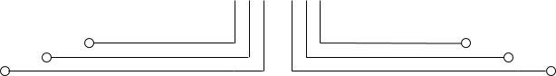

**LAPORAN RESMI**

**HUKUM KIRCHOFF**



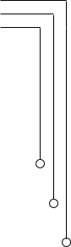

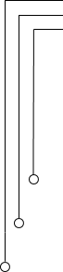

NAMA : SEPTIAN BAGUS JUMANTORO

NRP : 3221600021

KELAS : 1 D4 TEKNIK KOMPUTER B

DOSEN : MOCHAMAD MOBED BACHTIAR

MATA KULIAH : PRAKTIKUM RANGKAIAN ELEKTRONIKA 1

TGL PRAKTIKUM : 13 SEPTEMBER 2021

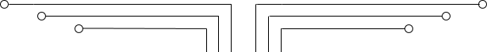

BAB 4 – HUKUM KIRCHOFF

# TUJUAN

* 1. Mahasiswa memahami konsep Hukum Kirchoff
  2. Mahasiswa memahami hukum kirchoff arus (KCL)
  3. Mahasiswa memahami hukum kirchoff tegangan (KVL)

# DASAR TEORI

* 1. PENGERTIAN BRANCH DAN NODE

Cabang (Branch) : Suatu group elemen, biasanya dalam hubungan seri, yang mempunyai 2 ujung.

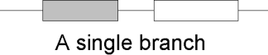

Titik Cabang (Node) : Suatu titik pertemuan antara minimum 3 ujung elemen-elemen rangkaian.

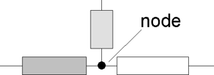

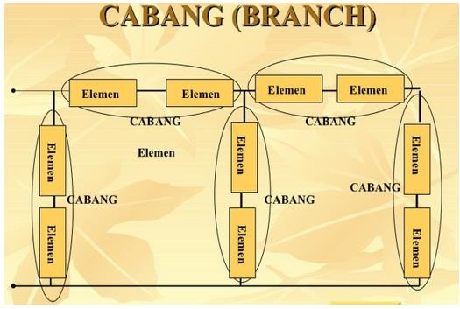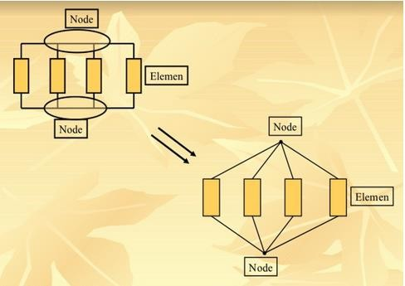Berikut adalah contoh branch dan node pada rangkaian :

* 1. Hukum Kirchoff

Hukum Kirchhoff ditemukan oleh Gustav Robert Kirchhoff yang merupakan ahli fisika asal Jerman. Kirchhoff menjelaskan hukumnya tentang kelistrikan ke dalam dua bagian, yaitu Hukum I Kirchhoff dan Hukum II Kirchhoff.

* 1. Kirchoff’s Current Law (KCL)

Hukum Kirchoff 1 : “Arus Total yang masuk melalui suatu titik percabangan dalam suatu rangkaian listrik sama dengan arus total yang keluar dari titik percabangan tersebut.”

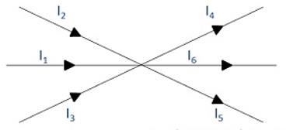

I1 +I2 +I3 = I4+I5+I6

* 1. Tanda Arus

Jika arah arus listrik searah dengan arah loop, maka tanda arus listriknya (+)



Jika arah arus listrik berlawanan dengan arah loop, maka tanda arus listriknya (-)



* 1. KCL Example

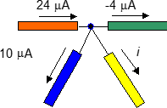

Currents entering the node: 24uA Currents leaving the node: -4uA + 10uA + i Three formulations of KCL:

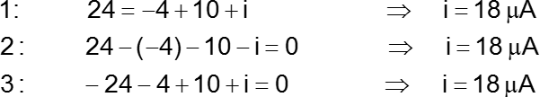

* 1. Node Voltages

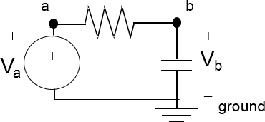

The voltage drop from node X to a reference node (ground) is called the node voltage Vx.

* 1. Kirchoff’s Voltage Law (KVL)

Hukum Kirchoff 2 : “Total Tegangan (beda potensial) pada suatu rangkaian tertutup adalah nol”

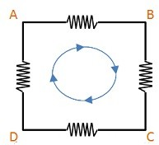

VAB + VBC + VCD + VDA = 0

Contoh KVL pada rangkaian :

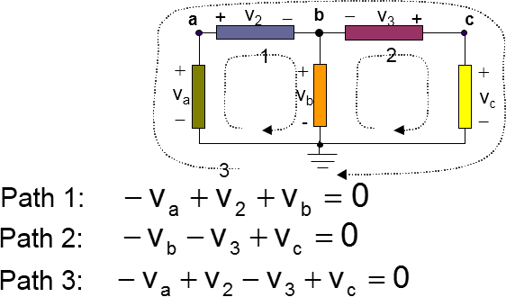

* 1. Tanda untuk tegangan **[***GGL (Ԑ)* **]**

Jika arah arus listrik searah dengan arah loop dan arus listrik bertemu dengan kutub (+) potensial tegangan terlebih dulu, maka tanda tegangan adalah (+).



Jika arah arus listrik searah dengan arah loop dan arus listrik bertemu dengan kutub (-) potensial tegangan terlebih dulu, maka tanda tegangan adalah (-)

* 1. BASIC KCL & KVL

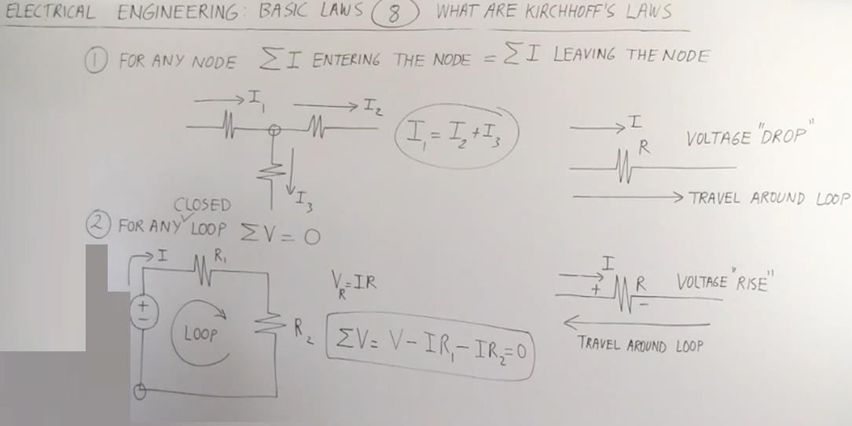

* 1. 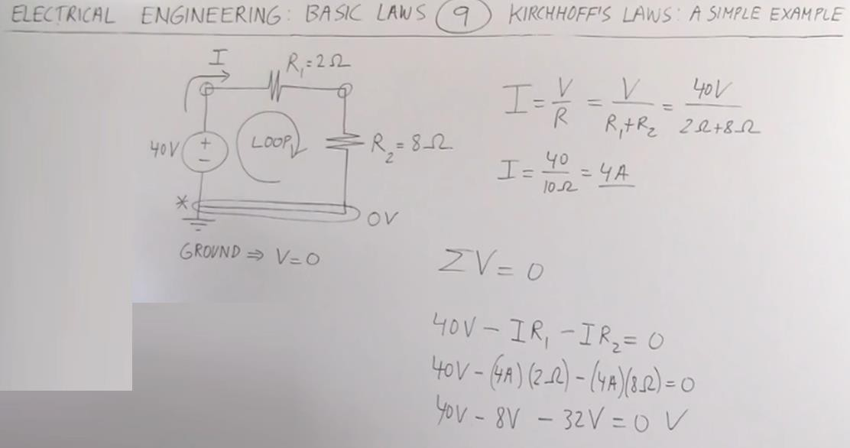KCL EXAMPLE 1
  2. KCL EXAMPLE 2

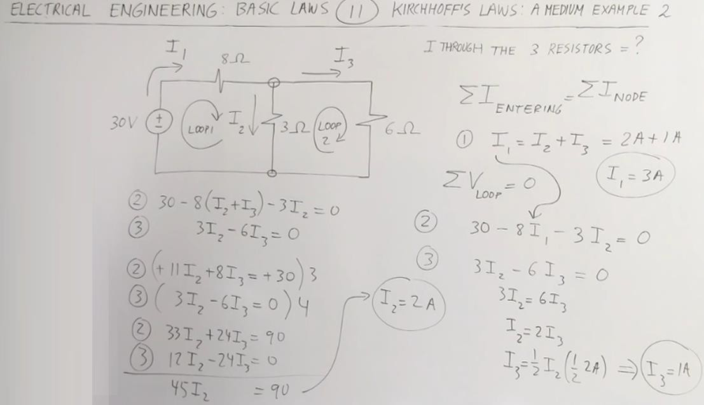

* 1. 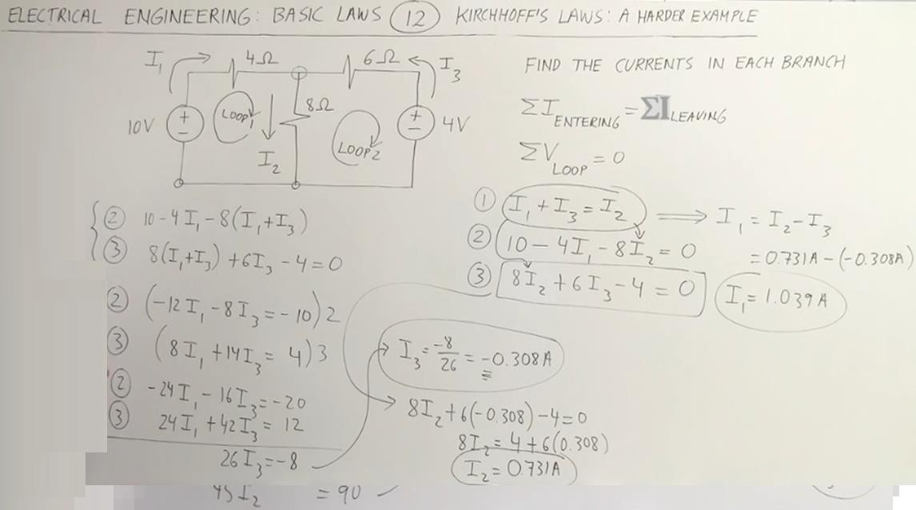KCL EXAMPLE 3
  2. LATIHAN 1

Solve for i1, i2, v1 and v3 and the current i1 from the figures beside :

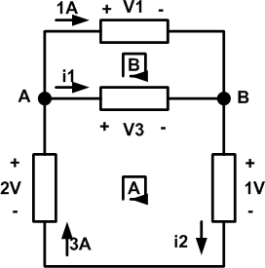

Solusi :

By KCL at node A :

3A – 1A - i1=0

i1 = 2 Amp By KCL at node B :

1A + i1 - i2 = 0

i2 = 1A + 2 A = 3 A

By KVL around mesh A :

-2V + v3 + 1V = 0 v3 = 1V

By KVL around mesh B :

v3 – v1 = 0 v1 = v3 = 1V

* 1. LATIHAN 2

Solve for the voltages v1 and v2 and current i1 in figures below :

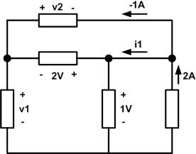

* 1. LATIHAN 3

Apabila R1 = 2, R2 = 4 dan R3 = 6 , maka kuat arus yang mangalir pada rangkaian adalah ?

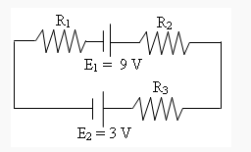

Solusi :

*Kita terlebih dahulu tentukan arah arus dan arah loop, dalam hal ini kita akan menentukan arah loop searah dengan arah jarum jam.*

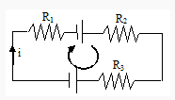

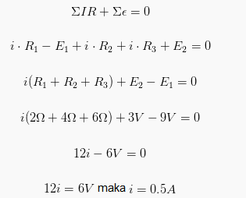Hasil :

* 1. LATIHAN 4

Tentukan besarnya daya pada R1 !

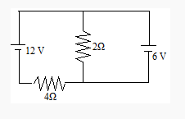

Solusi :

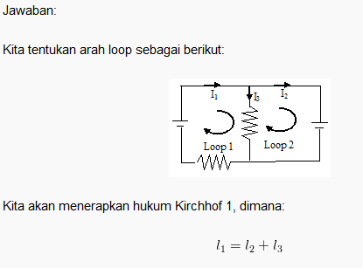

Hasil :

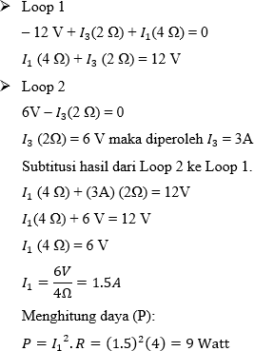

* 1. LATIHAN 5

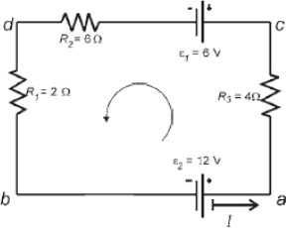Dengan menggunakan hukum II Kirchoff, besar kuat arus listrik yang mengalir di dalam rangkaian tersebut adalah?

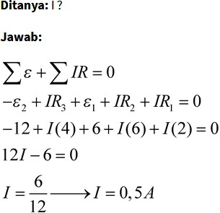

* 1. LATIHAN 6

Jika diketahui ε1 = 16 V; ε2 = 8 V; ε3 = 10 V; R1 = 12 ohm; R2 = 6 ohm; dan R3 = 6 ohm. Besar kuat

arus lisrik I adalah?

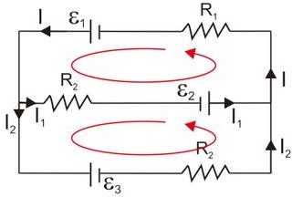

Hasil :

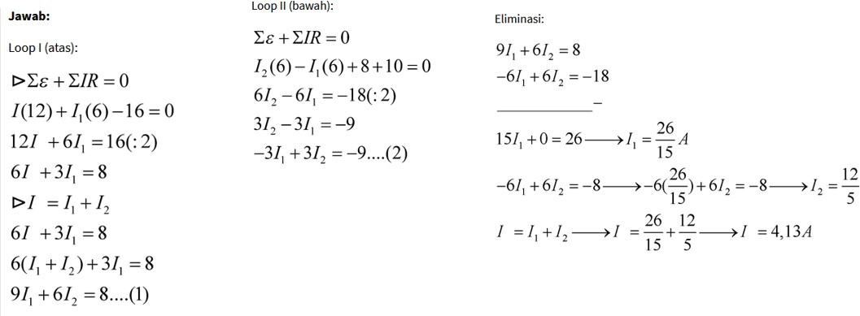

* 1. LATIHAN 7

Perhatikan gambar di bawah ini. Berapa Daya yang melalui R3?

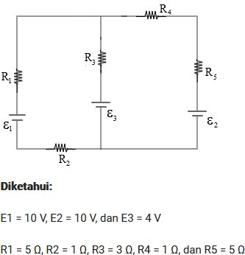

Untuk menyelesaikan soal ini, terlebih dahulu tentukan arah rangkaiannya. Dari ketiga sumber gaya gerak listrik (GGL) yang ada, diketahui bahwa E3 memiliki nilai paling kecil dibandingkan E1 dan E2, sehingga anggaplah arah loopnya seperti ini:

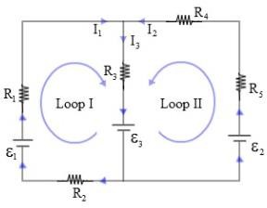

Dari gambar di atas, diperoleh persamaan untuk menentukan I3 melalui hukum Kirchoff 1, di mana: I3 = I1 + I2

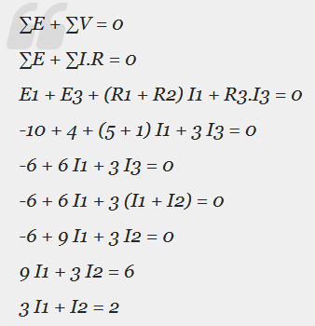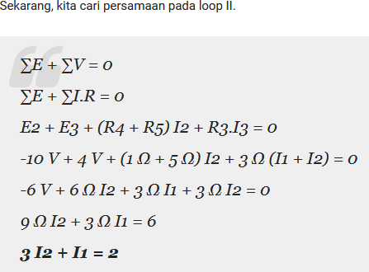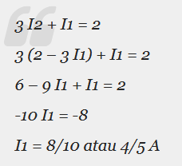Berikutnya, kita cari persamaan dari loop I dengan menggunakan rumus hukum Kirchoff 2:

I2 adalah :

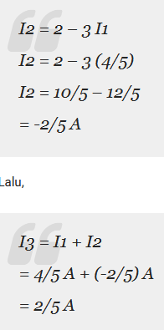

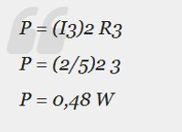Sehingga Daya pada R3 :

* 1. df

# ALAT DAN BAHAN

* 1. Simulator Livewire
  2. Multimeter @1
  3. Resistor 1KΩ, 2K2Ω, 3K3Ω, dan 4K7Ω
  4. Kabel secukupnya
  5. Project Board @1
  6. Power Supply /Baterai 9V @1

# PROSEDUR PERCOBAAN 1

* 1. Buatlah rangkaian seperti gambar 1 berikut:

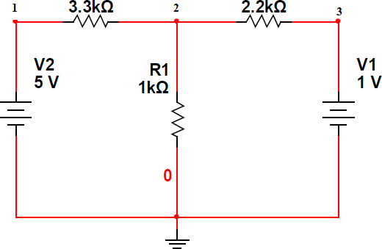

R3

R2

* 1. Dari gambar 1 ukur tegangan pada node-node berikut, kemudian catat hasilnya :
     1. Node 1-0
     2. Node 2-0
     3. Node 3-0
     4. Node 1-2
     5. Node 2-3
  2. Dari gambar 1 ukur arus yang mengalir pada node-node berikut :
     1. Node 1-2, Seri dengan R3
     2. Node 2-3, seri dengan R2
     3. Node 2-0, seri dengan R1

# PROSEDUR PERCOBAAN KEDUA

* 1. Buatlah rangkaian seperti gambar 2 berikut :

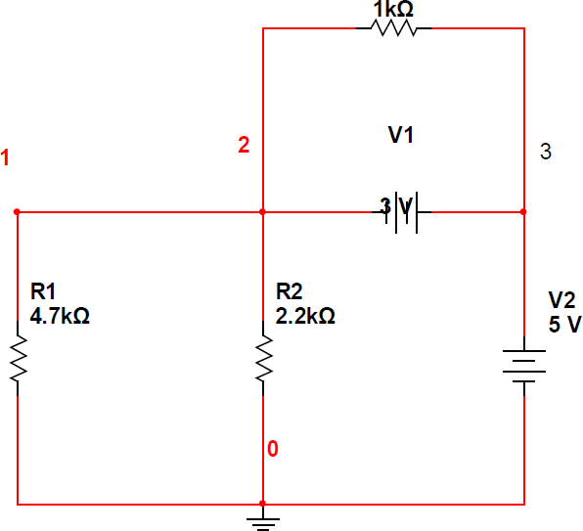R3

* 1. Dari gambar 2 ukur tegangan pada node-node berikut, kemudian catat hasilnya :
     1. Node 1-0
     2. Node 2-0
     3. Node 3-0
     4. Node 2-3
  2. Dari gambar 2 ukur arus yang mengalir pada node-node berikut :
     1. Node 2-1, seri dengan R1
     2. Node 2-0, seri dengan R2
     3. Node 2-3, seri dengan R3

# HASIL PERCOBAAN GAMBAR 1

# 

Gambar rangkaian 1

|  |  |  |  |  |  |
| --- | --- | --- | --- | --- | --- |
| **Parameter** | **Node 1-0** | **Node 2-0** | **Node 3-0** | **Node 1-2** | **Node 2-3** |
| **Tegangan** | 5 V | 1.12 V | 1 V | 3.88 V | -120.67 mV |

|  |  |  |  |
| --- | --- | --- | --- |
| **Parameter** | **Node 1-2** | **Node 2-3** | **Node 2-0** |
| **Arus** | 1.175 mA | -54.85 mA | 1.12 mA |

1. 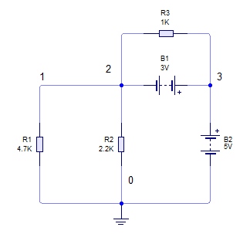**HASIL PERCOBAAN GAMBAR 2**

Gambar rangkaian 2

|  |  |  |  |  |
| --- | --- | --- | --- | --- |
| **Parameter** | **Node 1-0** | **Node 2-0** | **Node 3-0** | **Node 2-3** |
| **Tegangan** | 2 V | 2V | 5 V | 3 V |

|  |  |  |  |
| --- | --- | --- | --- |
| **Parameter** | **Node 2-1** | **Node 2-0** | **Node 3-2** |
| **Arus** | 425.5 𝜇A | 909 𝜇A | 3 mA |

# TUGAS

* 1. Pada gambar percobaan 1, lakukan perhitungan sebagai berikut ! a. V(2,0) -> V(R1)

b. V(3,2) -> V(R2)

c. V(1,2) -> V(R3)

d. I(2,0) -> I (R1)

e. I(3,2) -> I (R2)

f. I(1,2) -> I (R3)

* 1. Pada gambar percobaan 2, lakukan perhitungan sebagai berikut ! g. V(2,0) -> V(R2)

h. V(1,0) -> V(R1)

i. V(3,2) -> V(R3)

j. I(1,0) -> I (R1)

k. I(2,0) -> I (R2)

l. I(3,2) -> I (R3)

1. Bandingkan hasil percobaan yang saudara lakukan dengan hasil perhitungan! Beri komentar tentang hukum Kirchoff!

# ANALISA

* Percobaan rangkaian 1

Pada percobaan rangkaian 1 diketahui sebuah rangkaian dengan 2 buah power supply yang memiliki tegangan output 1 V dan 5 V. Pada rangkaian tersebut juga terdapat 3 buah resistor yang memiliki hambatan R1 = 1K ohm, R2 = 2.2K ohm, R3 = 3.3K ohm. Pada rangkaian tersebut diketahui arah loopnya searah jarum jam, karena perbedaan tegangan yang menyebabkan arus bergerak dari power supply terbesar menuju terkecil(kiri ke kanan).

Hukum Kirchoff 1 :

*“ Arus Total yang masuk melalui suatu titik percabangan dalam suatu rangkaian listrik sama dengan arus total yang keluar dari titik percabangan tersebut “*

Hukum kirchoff 2 :

*“ Total tegangan (beda potensial) pada suatu rangkaian tertutup adalah nol “*

* 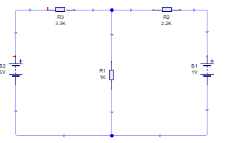Diketahui :

I2

I3

R1 = 1K ohm

I1

R2 = 2.2K ohm

R3 = 3.3K ohm

V1 = 1V

V2 = 5V

Penerapan Hkum Kirchoff 1

* I3 + I2 = I1

Penerapan Hukum Kirchoff 2

* 5V – 3300 ohm . I3 – 1000 ohm . (I3+I2) = 0

5V – 3300 ohm . I3 – 1000 ohm . 13 + 1000 ohm . I2 = 0

5V – 4300 ohm . I3 – 1000 . 12 = 0

* 1000 . I1 + 2200 . I2 – 1 = 0

1000(I3 + I2) + 2200 . I2 – 1 = 0

1000 . I3 + 3200 . I2 – 1 = 0

* Eliminasi untuk memnentukan I3

(5 – 4300 . I3 – 1000 . I2 = 0) x3,2 -13760 . I3 – 3200 . I2 = -16

(1000 . I3 + 3200 . I2 = 0) x1 1000 . I3 + 3200 . I2 = 1 +

-12760 . I3 = -15

I3 = 15/12760

= 0,001175 A

= 1,175 mA

* Masukkan I3 dalam persamaan rangkaian

5 – 3300 . I3 – 1000 . I1 = 0

5 – 3300(0,001175) – 1000 . I1 = 0

5 – 3,879 – 1000 . I1 = 0

1,12 – 1000 . I1 = 0

-1000 . I1 = -1,12

I1 = 1,12 / 1000

= 0,001122 A

= 1,12 mA

* Masukkan dalam persamaan

I3 + I2 = I1

I2 = I1 – I3

= 0,001122 – 0,001175

= -0,00005485 A

= -54,85 mA

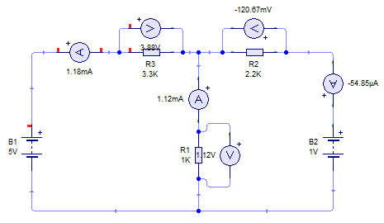**PENGISIAN PADA TABEL**

* 1. V(2,0) => V(R1)

I3

= I1 . R1

= 0,00112 A . 1000 ohm

= 1,12 V

I1

I2

* 1. V(3,2) => V(R2)

= I2 . R2

= -0,00005485 A . 2200 ohm

= -0,12067 V

= -120,67 mV

* 1. V(1,2) => V(R3)

= I3 . R3

= 0,001175 A . 3300 ohm

= 3,88 V

* 1. V(1,0) => V2

= 5 V

* 1. V (3,0) => V1

= 1 V

* 1. I(2,0) => I(R1)

= 1,12 mA

* 1. I(3,2) => I(R2)

= -54,85 mA

* 1. I(1,2) => I(R3)

= 1,175 mA

* Percobaan rangkaian 2

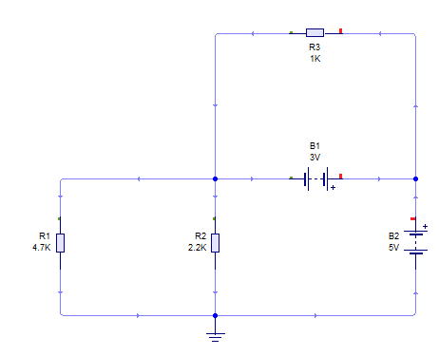Pada percobaan rangkaian 2 diketahui sebuah rangkaian dengan 2 buah power supply yang memiliki tegangan output 3 V dan 5 V. Pada rangkaian tersebut juga terdapat 3 buah resistor yang memiliki hambatan R1 = 4,7K ohm, R2 = 2.2K ohm, R3 = 1K ohm.

I3

* Diketahui

R1 = 4,7K ohm

R2 = 2,2K ohm

R3 = 1K ohm

I4

V1 = 3 V

I1

V2 =5 V

I2

* Penerapan Hukum Kirchoff 1

I5

I1 + I2 = I5

I5 + I4 = I3

Penerapan Hukum Kirchoff 2

* 5 – 2200 . I2 – 3 = 0

2 – 2200 . I2 = 0

-2200 . I2 = -2

I2 = 2 / 2200

= 0,000909 A

= 909 𝜇A

* 4700 . I1 – 2200 . I2 = 0

4700 – 2200(0,000909) = 0

4700 – 2 = 0

I1 = 2 / 4700

= 0,0004255 A

= 425,5 𝜇A

* I5 = I2 + I1

= 0,000909 A + 0,0004255 A

= 0,001363 A

= 1,363 mA

* 1000 . I3 – 3 = 0

I3 = 3 / 1000

= 0,003 A

= 3 mA

* I4 = I3 – I5

= 0,003 A – 0,001363 A

= 1,637 mA

**PENGISIAN PADA TABEL**

1. 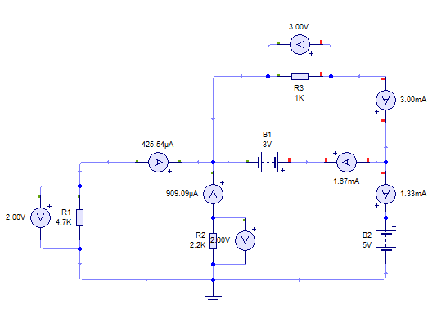V(2,0) => V(R2)

= I2 . R2

= 0,000909 A . 2200 ohm

I3

= 2V

I1

1. V(1,0) => V(R1)

I4

= I1 . R1

I2

= 0,0004255 A . 4700 ohm

I5

= 2V

1. V(3,2) => V(R3)

= I3 . R3

= 0,003 A . 1000 ohm

= 3V

1. V(3,0) => V2

= 5V

1. I(1,0) => I(R1)

= 425,5 𝜇A

1. I(2,0) => I(R2)

= 909 𝜇A

1. I(3,2) => I(R3) = 3 mA
2. **KESIMPULAN**

Berdsarkan hasil percobaan diatas dapat disimpulkan bahwa bunyi Hukum Kirchoff 1 yaitu Jumlah kuat arus yang masuk sama dengan kuat arus yang keluar. Lalu bunyi Hukum Kirchoff 2 yaitu total tegngan(beda potensial) pada suatu rangkaian tertutup adalah nol(0). Untuk power supply arah tegangan output nya mengalir dari tegangan yang terbesar menuju ke tegangan terkecil, untuk membantu menentukan hipotesa arah loop pada rangkaian tersebut.

1. **REFERENSI**
   1. Tony R. Kuphaldt, Lessons In Electric Circuits, Volume I DC , Fifth Edition, last update October 18, 2006, [www.ibiblio.org/obp/electricCircuits](http://www.ibiblio.org/obp/electricCircuits)
   2. Anant Agarwal, Jeffreyh.lang Foundations of Analog and Digital Electronic Circuits ”
   3. Dari berbagai sumber